用例规约BUG集合：
- 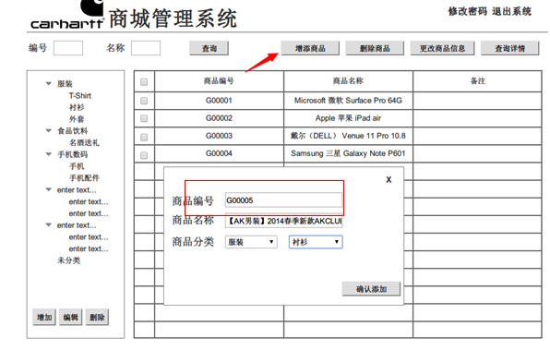
问题描述：商品编号由数据库自增，不要人工输入；增添商品应该包括商品名称，商品类别，商品价格，商品库存量，商品图片，商品描述
- 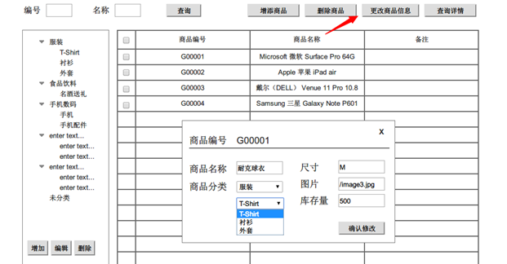
问题描述：缺少“价格”修改框
推荐解决方案：增添商品和更改商品信息使用同一个操作框，内容必须要包括商品名称，商品类别，商品价格，商品库存量，商品图片，商品描述等。其他尺寸之类的属性可加可不加。
- 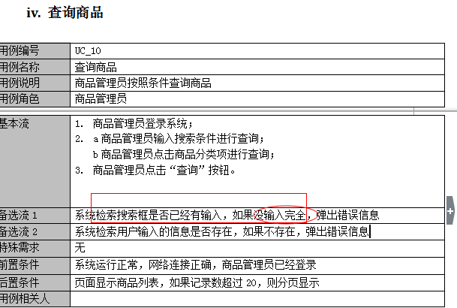
问题描述：查询框只有有一个输入信息就可以进行查询，不需要全部
推荐解决方案：若没有一个输入框输入信息，则弹出错误信息。
- 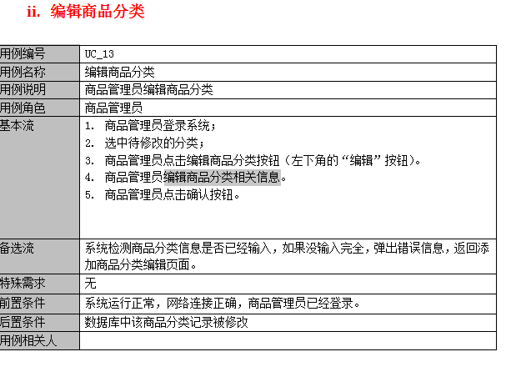
问题描述：从商品编辑分类开始，没有图片，所以我大致也不知道你们要怎么进行输入。
如果分类的信息应该和添加分类的操作框是一致的？内容是一致的吗？
- 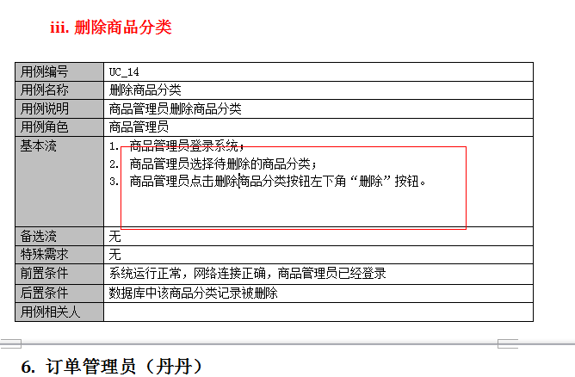
问题描述：要有删除确认框。
- 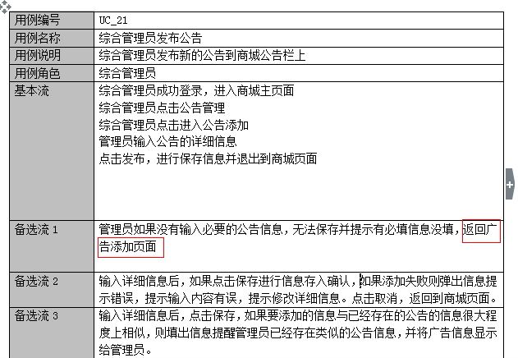
问题描述：返回“公告”添加页面

